MỤC LỤC :
LỜI NÓI ĐẦU 1
MỤC LỤC 2
I. Mục tiêu và phạm vi đề tài 3
II. Phân tích yêu cầu đề bài 3
1. Yêu cầu chức năng 3
2. Yêu cầu về giao diện 4
III.Phân tích hệ thống 4
1. Mô hình thực thể ERD 4
a. Xác định các loại thực thể 4
b. Mô hình ERD 7
2. Chuyển mô hình ERD thành mô hình quan hệ 8
3. Mô tả chi tiết cho các quan hệ 8
4. Mô tả bảng tổng kết 14
a. Tổng kết quan hệ 14
b. Tổng kết thuộc tính 15
IV. Thiết kế giao diện 16
1. Các menu chính của giao diện 16
2.Mô tả form 20
V. Thiết kế ô xử lý 37
VI. Đánh giá ưu khuyết điểm 46
VII. Phân công 46

I. Mục tiêu và phạm vi đề tài :
Mục tiêu :
Phân tích thiết kế hệ thống thực hiện việc quản lý Tour du lịch trong nước nhằm giúp cho việc : tổ chức Tour , quản lý Tour , cũng như việc quản lý một số vấn đề liên quan như khách hàng, nhân viên , phương tiện , … được tốt hơn , đảm bảo tính chính xác nhanh chóng và tiện lợi .
Phạm vi :
Giới hạn trong kiến thức môn học : phân tích thiết kế hệ thống thông tin , áp dụng cho các mục tiêu đã đề ra bên trên . Đề tài chỉ quan tâm đến việc quản lý thông tin : Tour , nhân viên , địa điểm du lịch , các loại phương tiện và quản lý thông tin khách hàng không chú trọng đến việc tính toán các khoản thu - chi, báo cáo doanh thu và thuế .
1.3 Khảo sát :
Công ty sẽ gồm nhiều đại lý ớ các tỉnh, trong số dó có một đại lý là trụ sở chính . Mỗi đại lý sẽ có một nhân viên quản lý .Các đại lý sẽ thực hiện thống nhất việc tổ chức , quản lý và bán vé các Tour du lịch .
Lịch trình Tour mở ra đựơc vạch sẵn cho khách hàng bao gồm : khách sạn , phương tiện phục vụ , địa điểm tham quan trong suốt Tour và các loại hình dịch vụ phát sinh khác trong Tour
Các hoạt động chính của các đại lý bao gồm :
Nhân viên văn phòng tại chỗ chịu trách nhiệm cung cấp thông tin và bán vé các Tour du lịch cho khách hàng.
Điều phối nhân viên phụ trách tour du lịch bao gồm : hướng dẫn viên du lịch và tài xế phương tiện phục vụ cho tour.
Khách hàng sẽ đến xem thông tin Tour , chọn Tour và mua vé trực tiếp thông qua các đại lý của công ty .
II. Phân tích yêu cầu đề tài :
1.Yêu cầu chức năng :
a. Quản lý hệ thống :
- Mỗi người dùng sẽ có một tài khoản sử dụng ( gồm Username và password ) để đăng nhập tùy theo chức vụ và quyền hạn.
- Thoát khỏi chương trình .
b. Quản lý danh mục :
- Quản lý Tour :
+ Tìm kiếm Tour .
+ Xem thông tin Tour.
+ Thêm Tour mới , sửa thông tin Tour và xóa thông tin Tour .
- Quản lý khách hàng :
+ Quản lý thông tin khách hàng .
+ Thêm mới khách hàng , sửa thông tin khách hàng và xóa khách hàng khỏi cơ sở dũ liệu .
- Quản lý nhân viên :
+ Xem thông tin nhân viên .
+ Thêm mới nhân viên , sửa thông tin nhân viên và xóa thông tin nhân viên khỏi cơ sở dữ liệu .
- Quản lý đại lý :
+ Tìm kiếm đại lý .
+ Xem thông tin đại lý.
+ Thêm mới đại lý, sửa thông tin đại lý , xóa thông tin đại lý .
- Quản lý địa điểm tham quan :
+ Tìm kiếm địa điểm .
+ Xem thông tin địa điểm .
+ Thêm địa điểm mới , sửa đổi thông tin địa điểm , xóa dịa điểm .
- Quản lý phương tiện :
+ Xem thông tin phương tiện .
+ Thêm mới phương tiện .
+ Xóa thông tin phương tiện .
- Quản lý trợ giúp :
+ Trợ giúp theo chủ đề .
+ Thông tin về phần mềm.
c . Quản lý dữ liệu :
+ Hệ thống sao lưu phục hồi dữ liệu .
- Yêu cầu về giao diện :
Chương trình phải có giao diện đơn giản , thân thiện , dễ sử dụng .
III. Phân tích hệ thống :
1 . Mô hình thực thể ERD :
a. Xác định các thực thể:
1) Thực thể thứ 1 : TOUR

Mỗi thực thể tượng trưng cho một Tour du lịch.
Các thuộc tính :
+ Mã số Tour (MSTOUR) : đây là thuộc tính khóa , nhờ nó mà ta phân biệt đươc Tour này với Tour khác .
+ Tên Tour (TENTOUR) : đây là thuộc tính cho biết tên Tour tương ứng với mã Tour.
+ Ngày Bắt Đầu (NGAYBD) : cho biết ngày khởi hành Tour
+ Ngày Kết Thúc (NGAYKT) : cho biết ngày về.
+ Giá Tiền (GIA) : cho biết giá tiền của Tour.
2) Thực thể thứ 2 : DAILY
Mỗi thực thể tượng trưng cho một Đai lý
+ Mã số đại lý (MSDL) : đây là thuộc tính khóa,để phân biệt các đại lý với nhau
+ Tên đại lý (TENDL) : mô tả tên đại lý
+ Mã nhân viên quản lý (MANVQL) : cho biết mã số nhân viên quản lý đại lý
+ Địa chỉ (DIACHI) : cho biết địa chỉ của đại lý
+ Số điện thoại (SDT) : số điện thoại của đại lý

3) Thực thể thứ 3 : VE

Mỗi thực thể tượng trưng cho một vé
+ Mã số vé (MSVE) : đây là thuộc tính khóa chính cho biết mã số của vé,phân biệt các vé với nhau.
+ Mã số Tour (MSTOUR) : đây là thuộc tính khóa ngoại cho biết vé này thuộc Tour nào.
+ Mã số Đại lý (MSDL) : đây là thuộc tính khóa ngoại cho biết vé này do Đại lý nào bán.

4) Thực thể thứ 4 : NHANVIEN

Mỗi thực thể tượng trưng cho một nhân viên
+ Mã số nhân viên (MSNV) : đây là thuộc tính khóa chính cho biết mã số nhân viên.
+ Tên nhân viên (TENNV) : cho biết tên nhân viên.
+ Ngày sinh (NGAYSINH) : cho biết ngày sinh của nhân viên.
+ Giới tính (GIOITINH) : cho biết giới tính của nhân viên.
+ Địa chỉ (DIACHI) : cho biết địa chỉ của nhân viên.
+ Số điện thoại (SDT) : cho biết số điện thoại liên lạc với nhân viên.
5) Thực thể thứ 5 : CHUCVU

Mỗi thực thể tượng trưng cho chức vụ
+ Mã chức vụ (MSCV) : đây là thuộc tính khóa chính cho biết mã số chức vụ của nhân viên.
+ Tên chức vụ (TENCV) : cho biết tên của chức vụ.

6) Thực thể thứ 6 : KHACHHANG

Mỗi thực thể tượng trưng cho khách hàng
+ Mã số khách hàng (MSKH) : đây là thuộc tính khóa chính cho biết mã số của khách hàng.
+ Tên khách hàng (TENKH) : cho biết tên của khách hàng.
+ Giới tính (GIOITINH) : cho biết giới tính của khách hàng.
+ Chứng minh nhân dân (CMND) : cho biết số chứng minh nhân dân của khách hàng.
+ Địa chỉ (DIACHI) : cho biết địa chỉ nơi sinh sống của khách hàng.
+ Số điện thoại (SDT) : cho biết số điện thoại của khách hàng.

7) Thực thể thứ 7 : QUOCTICH

Mỗi thực thể tượng trưng cho quốc tịch
+ Mã Quốc gia (MAQG) : đây là thuộc tính khóa chính cho biết mã quốc gia
+ Tên Quốc gia (TENQG) : cho biết tên quốc gia.

8) Thực thể thứ 8 : DD_THAMQUAN

Mỗi thực thể tượng trưng cho địa điểm tham quan
+ Mã địa điêm tham quan (MSDD) : đây là thuộc tính khóa chính cho biết địa điểm tham quan.
+ Tên địa điểm tham quan (TENDD) : cho biết tên của địa điểm tham quan.
+ Địa chỉ (DIACHI) : cho biết địa chỉ của địa điểm tham quan.

9) Thực thể thứ 9 : TINH

Mỗi thực thể tượng trưng cho một Tỉnh.
+ Mã số tinh (MST) : đây là thuộc tính khóa chính cho biết mã số tỉnh.
+ Tên tỉnh (TENTINH) : cho biết tên của tỉnh.

10) Thực thể thứ 10 : KHACHSAN

Mỗi thực thể tượng trưng cho một Khách Sạn.
+ Mã số khách sạn (MSKS) : đây là thuộc tính khóa chính cho biết mã số của khách sạn .
+ Tên khách sạn (TENKS) : cho biết tên của khách sạn .
+ Địa chỉ (DIACHI) : cho biết địa chỉ của khách sạn.
+ Số điện thoại (SDT) : cho biết số điện thoại của khách sạn.

11) Thực thể thứ 11 : PHUONGTIEN

Mỗi thực thể tượng trưng cho một phương tiện.
+ Mã số phuơng tiện (MSPT) : đây là thuộc tính khóa chính cho biết mã số của phương tiện.
+ Tên phương tiện (TENPT) : cho biết tên phương tiện.
+ Loại phương tiện (LOAIPT) : cho biết loại phương tiện.
+ Hiện trạng (HIENTRANG) : cho biết tình trạng hiện tại của phương tiện đang sử dụng hay đang sửa chữa.
+ Sức chứa (SUCCHUA) : cho biết sức chứa tối đa của phương tiện.

b . Mô hình ERD:

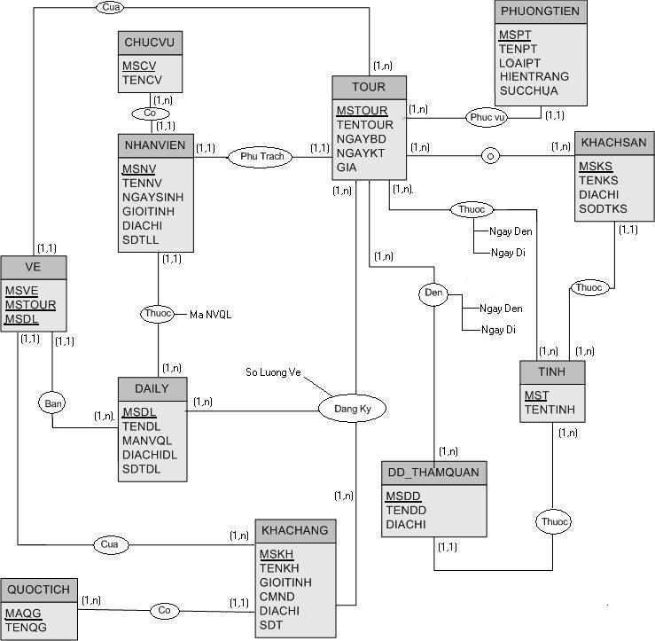

2. Chuyển mô hình ERD thành mô hình quan hệ :

TOUR(MSTOUR,TENTOUR,NGAYBD,NGAYKT,GIA)
DAILY(MSDL,TENDL,MANVQL,DIACHI,SDT)
VE(MSVE,MSTOUR,MSDL)
NHANVIEN(MSNV,TENNV,NGAYSINH,GIOITINH,DIACHI,SDT)
CHUCVU(MSCV,TENCV)
KHACHHANG(MSKH,TENKH,GIOITINH,CMND,DIACHI,SDT)
QUOCTICH(MAQG,TENQG)
DD_THAMQUAN(MSDD,TENDD,DIACHI)
TINH(MST,TENTINH)
KHACHSAN(MSKS,TENKS,DIACHI,SDT)
PHUONGTIEN(MSPT,TENPT,LOAIPT,HIENTRANG,SUCCHUA)

3. Mô tả chi tiết cho các quan hệ :

3.1 Quan hệ Tour :

TOUR(MSTOUR,TENTOUR,NGAYBD,NGAYKT,GIA)

Tên quan hệ :TOUR
Ngày :
STT | Thuộc tính | Diễn giải | Kiểu DL | Số Byte | MGT | Loại DL | Ràng Buộc
1 | MSTOUR | Mã số Tour | C | 10 |  | B | PK
2 | TENTOUR | Tên Tour | C | 20 |  | B
3 | NGAYBD | Ngày bắt đầu | N | 4 |  | B
4 | NGAYKT | Ngày kết thúc | N | 4 |  | B
5 | GIA | Giá vé | S | 4 |  | B
 |  |  |  | 42

Khối lượng :
- Số dòng tối thiểu : 10
- Số dòng tối đa : 100
- Kích thước tối thiểu : 10 x 42 (byte) = 420 (byte)
- Kích thước tối đa : 100 x 42 (byte) = 4200 (byte)

3.2 Quan hệ đại lý :

DAILY(MSDL,TENDL,MANVQL,DIACHI,SDT)

Tên quan hệ :DAILY
Ngày :
STT | Thuộc tính | Diễn giải | Kiểu DL | Số Byte | MGT | Loại DL | Ràng Buộc
1 | MSDL | Mã số đại lý | C | 10 |  | B | PK
2 | TENDL | Tên đại lý | C | 20 |  | B
3 | MNVQL | Mã số nhân viên quản lý | C | 10 |  | B
4 | DIACHI | Địa chỉ đại lý | C | 30 |  | K
5 | SDT | Số điện thoại | S | 4 |  | B
 |  |  |  | 74

Khối lượng :
- Số dòng tối thiểu : 10
- Số dòng tối đa : 64
- Kích thước tối thiểu : 10 x 74 (byte) = 740 (byte)
- Kích thước tối đa : 64 x 74 (byte) = 4736 (byte)

3.3 Quan hệ Vé :

VE(MSVE,MSTOUR,MSDL)

Tên quan hệ : VE
Ngày :
STT | Thuộc tính | Diễn giải | Kiểu DL | Số Byte | MGT | Loại DL | Ràng Buộc
1 | MSVE | Mã số vé | C | 10 |  | B | PK
2 | MSTOUR | Mã số Tour | C | 10 |  | B | FK(TOUR)
3 | MSDL | Mã số đại lý | C | 10 |  | B | FK(DAILY)
 |  |  |  | 30

Khối lượng :
- Số dòng tối thiểu : 100
- Số dòng tối đa : 1000
- Kích thước tối thiểu : 100 x 30 (byte) = 3000 (byte)
- Kích thước tối đa : 1000 x 30 (byte) = 30000 (byte)

3.4 Quan hệ Nhân viên:

NHANVIEN(MSNV,TENNV,NGAYSINH,GIOITINH,DIACHI,SDT)

Tên quan hệ : NHANVIEN
Ngày :
STT | Thuộc tính | Diễn giải | Kiểu DL | Số Byte | MGT | Loại DL | Ràng Buộc
1 | MSNV | Mã số nhân viên | C | 10 |  | B | PK
2 | TENNV | Tên nhân viên | C | 20 |  | B
3 | NGAYSINH | Ngày sinh | N | 4 |  | B
4 | GIOITINH | Giới tính | C | 5 |  | B
5 | DIACHI | Địa chỉ | C | 30 |  | B
6 | SDT | Số điện thoại | S | 4 |  | K
 |  |  |  | 73

Khối lượng :
- Số dòng tối thiểu : 100
- Số dòng tối đa : 400
- Kích thước tối thiểu : 100 x 73 (byte) = 7300 (byte)
- Kích thước tối đa : 400 x 73 (byte) = 29200 (byte)

3.5 Quan hệ Chức vụ:

CHUCVU(MSCV,TENCV)

Tên quan hệ : CHUCVU
Ngày :
STT | Thuộc tính | Diễn giải | Kiểu DL | Số Byte | MGT | Loại DL | Ràng Buộc
1 | MSCV | Mã số chức vụ | C | 10 |  | B | PK
2 | TENCV | Tên chức vụ | C | 30 |  | B
 |  |  |  | 40

Khối lượng :
- Số dòng tối thiểu : 10
- Số dòng tối đa : 20
- Kích thước tối thiểu : 10 x 40 (byte) = 400 (byte)
- Kích thước tối đa : 20 x 40 (byte) = 800 (byte)

3.6 Quan hệ Khách Hàng:

KHACHHANG(MSKH,TENKH,GIOITINH,CMND,DIACHI,SDT)

Tên quan hệ : KHACHHANG
Ngày :
STT | Thuộc tính | Diễn giải | Kiểu DL | Số Byte | MGT | Loại DL | Ràng Buộc
1 | MSKH | Mã số khách hàng | C | 10 |  | B | PK
2 | TENKH | Tên khách hàng | C | 30 |  | B
3 | GIOITINH | Giới tính | C | 5 |  | B
4 | CMND | Số chứng minh nhân dân | S | 10 |  | B
5 | DIACHI | Địa chỉ | C | 30 |  | B
6 | SDT | Số điện thoại | S | 10 |  | K
 |  |  |  | 95

Khối lượng :
- Số dòng tối thiểu : 100
- Số dòng tối đa : 1000
- Kích thước tối thiểu : 100 x 95 (byte) = 9500 (byte)
- Kích thước tối đa : 1000 x 95 (byte) = 95000 (byte)

3.7 Quan hệ Quốc tịch:

QUOCTICH(MAQG,TENQG)

Tên quan hệ : QUOCTICH
Ngày :
STT | Thuộc tính | Diễn giải | Kiểu DL | Số Byte | MGT | Loại DL | Ràng Buộc
1 | MAQG | Mã quốc gia | C | 10 |  | B | PK
2 | TENQG | Tên quốc gia | C | 30 |  | B
 |  |  |  | 40

Khối lượng :
- Số dòng tối thiểu : 3
- Số dòng tối đa : 200
- Kích thước tối thiểu : 3 x 40 (byte) = 120 (byte)
- Kích thước tối đa : 200 x 40 (byte) = 8000 (byte)

3.8 Quan hệ Địa điểm tham quan:

DD_THAMQUAN(MSDD,TENDD,DIACHI)

Tên quan hệ : DD_THAMQUAN
Ngày :
STT | Thuộc tính | Diễn giải | Kiểu DL | Số Byte | MGT | Loại DL | Ràng Buộc
1 | MSDD | Mã số địa điểm tham quan | C | 10 |  | B | PK
2 | TENDD | Tên địa điểm tham quan | C | 40 |  | B
3 | DIACHI | Địa chỉ | C | 30 |  | B
 |  |  |  | 80

Khối lượng :
- Số dòng tối thiểu : 64
- Số dòng tối đa : 200
- Kích thước tối thiểu : 64 x 80 (byte) = 5120 (byte)
- Kích thước tối đa : 200 x 80 (byte) = 16000 (byte)

3.9 Quan hệ Tỉnh:

TINH(MST,TENTINH)

Tên quan hệ : TINH
Ngày :
STT | Thuộc tính | Diễn giải | Kiểu DL | Số Byte | MGT | Loại DL | Ràng Buộc
1 | MST | Mã số tỉnh | C | 10 |  | B | PK
2 | TENTINH | Tên tỉnh | C | 30 |  | B
 |  |  |  | 40

Khối lượng :
- Số dòng tối thiểu : 10
- Số dòng tối đa : 64
- Kích thước tối thiểu : 10 x 40 (byte) = 400 (byte)
- Kích thước tối đa : 64 x 40 (byte) = 2560 (byte)

3.10 Quan hệ Khách sạn:

KHACHSAN(MSKS,TENKS,DIACHI,SDT)

Tên quan hệ : KHACHSAN
Ngày :
STT | Thuộc tính | Diễn giải | Kiểu DL | Số Byte | MGT | Loại DL | Ràng Buộc
1 | MSKS | Mã số khách sạn | C | 10 |  | B | PK
2 | TENKS | Tên khách sạn | C | 30 |  | B
3 | DIACHI | Địa chỉ | C | 30 |  | B
4 | SDT | Số điện thoại | S | 4 |  | B
 |  |  |  | 74

Khối lượng :
- Số dòng tối thiểu : 10
- Số dòng tối đa : 200
- Kích thước tối thiểu : 10 x 74 (byte) = 740 (byte)
- Kích thước tối đa : 200 x 74 (byte) = 14800 (byte)

3.11 Quan hệ Phương tiện:

PHUONGTIEN(MSPT,TENPT,LOAIPT,HIENTRANG,SUCCHUA)

Tên quan hệ : PHUONGTIEN
Ngày :
STT | Thuộc tính | Diễn giải | Kiểu DL | Số Byte | MGT | Loại DL | Ràng Buộc
1 | MSPT | Mã số phương tiện | C | 10 |  | B | PK
2 | TENPT | Tên phương tiện | C | 20 |  | B
3 | LOAIPT | Loại phương tiện | C | 10 |  | B
4 | HIENTRANG | Hiện trạng | C | 10 |  | B
5 | SUCCHUA | Sức chứa | S | 4 |  | B
 |  |  |  | 54

Khối lượng :
- Số dòng tối thiểu : 100
- Số dòng tối đa : 1000
- Kích thước tối thiểu : 100 x 54 (byte) = 5400 (byte)
- Kích thước tối đa : 1000 x 54 (byte) = 54000 (byte)
- Mô tả bảng tổng kết :
  - Tổng kết danh sách các quan hệ :

STT | Tên quan hệ | Số byte | Kích thước tối đa
1 | TOUR | 42 | 4200
2 | DAILY | 74 | 4736
3 | VE | 30 | 30000
4 | NHANVIEN | 73 | 29200
5 | CHUCVU | 40 | 800
6 | KHACHHANG | 95 | 95000
7 | QUOCTICH | 40 | 8000
8 | DD_THAMQUAN | 80 | 16000
9 | TINH | 40 | 2560
10 | KHACHSAN | 74 | 14800
11 | PHUONGTIEN | 54 | 54000
 | Tổng số | 642 | 259296

b. Tổng kết danh sách thuộc tính :

STT | Ten Thuộc Tính | Diễn Giải | Tên Quan hệ
1 | CMND | Chứng minh nhân dân | KHACHHANG
2 | DIACHI | Địa chỉ | DAILY
3 | DIACHI | Địa chỉ | DD_THAMQUAN
4 | DIACHI | Địa chỉ | KHACHHANG
5 | DIACHI | Địa chỉ | KHACHSAN
6 | DIACHI | Địa chỉ | NHANVIEN
7 | GIA | Giá | TOUR
8 | GIOITINH | Giới tính | KHACHHANG
9 | GIOITINH | Giới tính | NHANVIEN
10 | HIENTRANG | Hiện trạng | PHUONGTIEN
11 | LOAIPT | Loại phương tiện | PHUONGTIEN
12 | MANVQL | Mà số nhân viên quản lý | DAILY
13 | MAQG | Mã quốc gia | QUOCTICH
14 | MSCV | Mã số chức vụ | CHUCVU
15 | MSDD | Mã số địa điểm | DD_THAMQUAN
16 | MSDL | Mã số đại lý | DAILY
17 | MSKH | Mã số khách hàng | KHACHHANG
18 | MSKS | Mã số khách sạn | KHACHSAN
19 | MSNV | Mã số nhân viên | NHANVIEN
20 | MSPT | Mã số phương tiện | PHUONGTIEN
21 | MST | Mã số tỉnh | TINH
22 | MSVE | Mả số vé | VE
23 | MSTOUR | Mã số Tour | TOUR
24 | NGAYBD | Ngày Bắt đầu | TOUR
25 | NGAYKT | Ngày Kết thúc | TOUR
26 | NGAYSINH | Ngày sinh | NHANVIEN
27 | SDT | Số điện thoại | DAILY
28 | SDT | Số điện thoại | KHACHHANG
29 | SDT | Số điện thoại | KHACHSAN
30 | SDT | Số điện thoại | NHANVIEN
31 | SUCCHUA | Sức chứa | PHUONGTIEN
32 | TENCV | Tên chức vụ | CHUCVU
33 | TENDD | Tên địa điểm | DD_THAMQUAN
34 | TENDL | Tên đại lý | DAILY
35 | TENKH | Tên khách hàng | KHACHHANG
36 | TENKS | Tên khách sạn | KHACHSAN
37 | TENNV | Tên nhân viên | NHANVIEN
38 | TENPT | Tên phương tiện | PHUONGTIEN
39 | TENQG | Tên quốc gia | QUOCTICH
40 | TENTINH | Tên tỉnh | TINH
41 | TENTOUR | Tên tour | TOUR

IV. Thiết kế giao diện :
1. Các menu chính của giao diện :
1.1 Giao diện chính của chương trình : sau khi đăng nhập chương trình chính có giao diện chính như sau

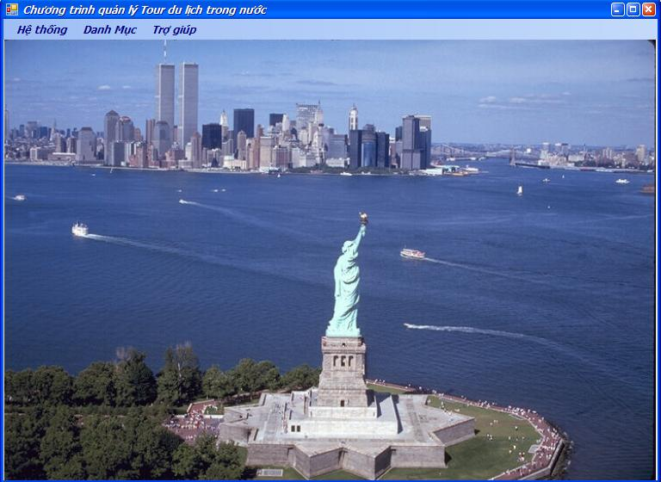

1.2 Menu hệ thống : gồm hai chức năng phân quyền và thoát . Phần “ phân quyền “ chỉ hiển thị trong tài khoản đăng nhập của người quản trị (Admin) , những nhân viên khác chỉ hiển thị phần “thoát “.
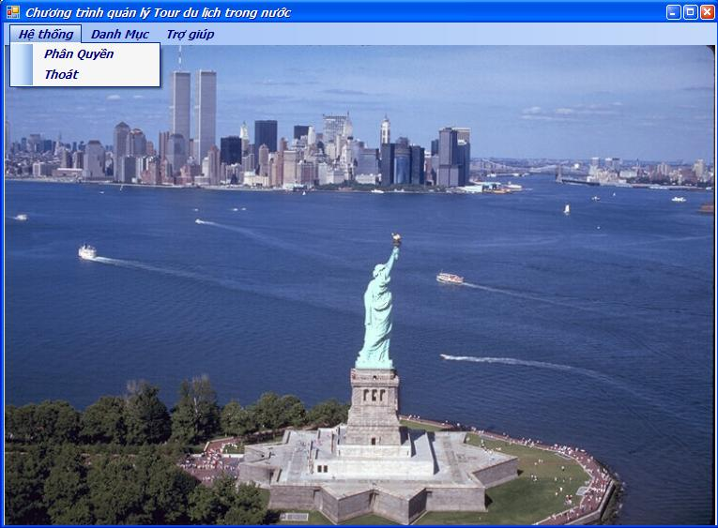

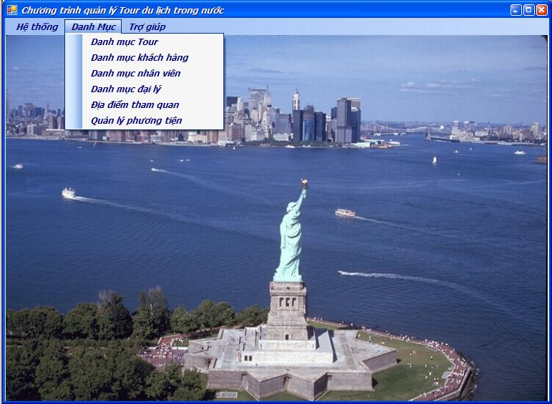
1.3 Menu Danh Mục : menu danh mục gồm 6 mục cho phép quản lý Tour, khách hàng, nhân viên, đại lý , địa điểm tham quan , phương tiện .Tất cả các người dùng đều thấy menu này .

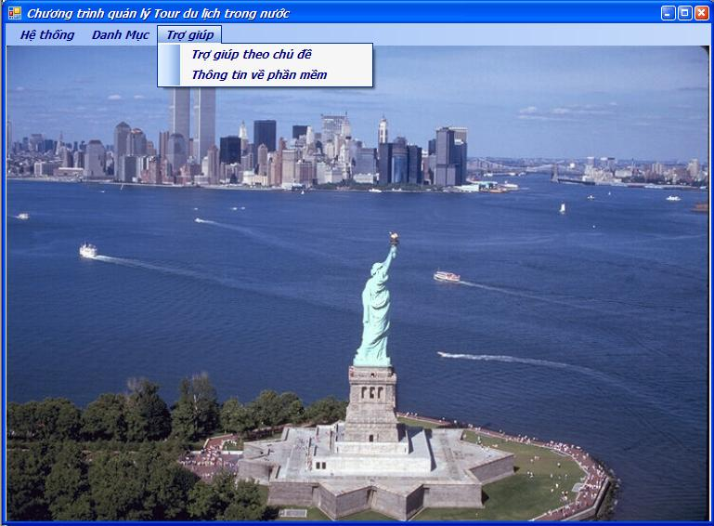
1.4 Menu trợ giúp : gồm hai mục trợ giúp theo chủ dề và thông tin về phần mềm . tất cả người dùng đều được sử dụng menu này .

2 . Mô tả Form :
2.1 Form đăng nhập :

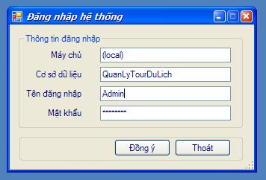

Tên đối tượng | Kiểu đối tượng | Ràng buộc | Dữ liệu | Mục đích | Hàm Liên Quan | Mặc Định
Máy chủ | Textbox |  | Nhập từ KB |  |  | (local)
Cơ sở dữ liệu | Textbox |  | Nhập từ KB |  |  | QuanLyTourDuLich
Tên đăng nhập | Textbox |  | Nhập từ KB |  |  | Admin
Mật khẩu | Textbox | 10 ký tự | Nhập từ KB
Đổng ý | Command |  |  |  | Dongy_Click()
Thoát | Command |  |  |  | Thoat_Click()

2.2 Xem danh sách các Tour :
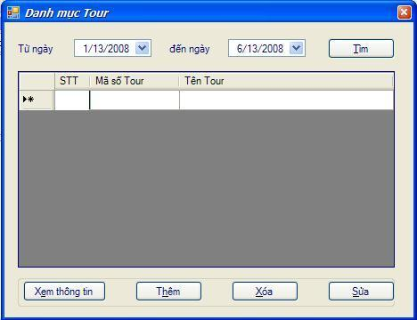

Tên đối tượng | Kiểu đối tượng | Ràng buộc | Dữ liệu | Mục đích | Hàm Liên Quan | Mặc Định
Từ ngày | DataTimePicker | Nhỏ hơn ngày hiện hành |  | Chọn ngày | ValueChange() | Ngày hiện tại
Đến ngày | DataTimePicker | Không quá ngày hiện hành |  | Chọn ngày | ValueChange() | Ngày hiện tại
Tìm | Command |  |  | Tìm Tour trong khoảng thời gian đã chọn | Tim_Click()
Xem thông tin | Command |  |  | Xem thông tin Tour | Xemthongtin_Click()
Thêm | Command |  |  | Chuyển sang form thêm Tour | Them_Click()
Xóa | Command |  |  | Xóa Tour chọn | Xoa_Click()
Sửa | Command |  |  | Sửa Tour đã chọn | Sua_Click()

2.3 Thêm Tour:

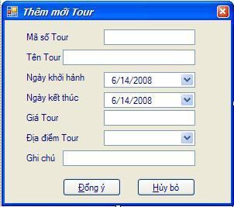

Tên đối tượng | Kiểu đối tượng | Ràng buộc | Dữ liệu | Mục đích | Hàm Liên Quan | Mặc Định
Mã số Tour | Textbox | 10 kí tự | Nhập từ KB | Lưu mã số Tour
Tên Tour | Textbox | 30 kí tự | Nhập từ KB | Lưu tên Tour
Ngày khởi hành | DataTimePicker |  |  | Lưu ngày khởi hành | ValueChange() | Ngày hiện hành
Ngày kết thúc | DataTimePicker |  |  | Lưu ngày kết thúc | ValueChange() | Ngày hiện hành
Giá Tour | Textbox | Thuộc tập N | Nhập từ KB | Lưu giá Tour
Địa điểm Tour | Combo Box |  | Lấy từ cơ sở dữ liệu | Lấy dữ liệu
Ghi chú | Textbox | 100 kí tự | Nhập từ KB | Lưu dữ liệu xuống Table TOUR
Đồng ý | Command |  |  | Đồng ý lưu lại Tour mới | Đongy_Click()
Hủy bỏ | Command |  |  | Trở về form danh muc Tour | Huybo_Click()
2.4 Xem chi tiết Tour :

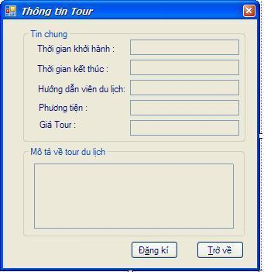

Tên đối tượng | Kiểu đối tượng | Ràng buộc | Dữ liệu | Mục đích | Hàm Liên Quan | Mặc Định
Thời gian khởi hành | Textbox |  | Từ table TOUR | Lấy dữ liệu |  | Read Only
Thời gian kết thúc | Textbox |  | Từ table TOUR | Lấy dữ liệu |  | Read Only
Hướng dẫn viên du lịch | Textbox |  | Từ table NHANVIEN | Lấy dữ liệu |  | Read Only
Phương tiện | Textbox |  | Từ table PHUONGTIEN | Lấy dữ liệu |  | Read Only
Giá Tour | Textbox |  | Từ table TOUR | Lấy dữ liệu |  | Read Only
Mô tả về tour du lịch | Textbox |  | Từ table TOUR | Lấy dữ liệu |  | Read Only
Đăng kí | Command |  |  | Chuyển sang form đăng ký Tour | Dangki_Click()
Trở về | Command |  |  | Trở về form danh muc Tour | Trove_Click()
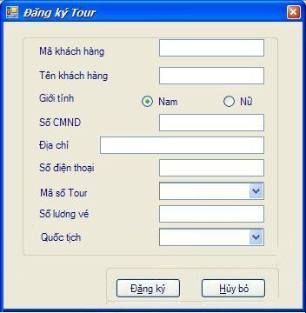
2.5 Đăng kí Tour cho khách hàng:

Tên đối tượng | Kiểu đối tượng | Ràng buộc | Dữ liệu | Mục đích | Hàm Liên Quan | Mặc Định
Mã khách hàng | Textbox | 10 kí tự | Nhập từ KB | Lưu lại mã khách hàng
Tên khách hàng | Textbox | 30 kí tự | Nhập từ KB | Lưu lại tên khách hàng
Giới tính | Radio button |  |  | Lưu lại giới tính |  | Nam
Số CMND | Textbox | Є N | Nhập từ KB | Lưu lại số chứng minh nhân dân
Địa chỉ | Textbox | 30 kí tự | Nhập từ KB | Lưu địa chỉ
Số điện thoại | Textbox | Є N | Nhập từ KB | Lưu số điện thoại
Mã số Tour | Textbox |  | Từ table TOUR | Lấy dữ liệu |  | Read Only
Quốc tịch | Combo Box |  | Lấy dữ liệu từ cơ sở dữ liệu | Lấy dữ liệu
Đăng kí | Command |  |  | Đồng ý lưu lại thông tin khách hàng | Dangki_Click()
Huỷ bỏ | Command |  |  | Trở về form danh mục Tour | Huybo_Click()

2.6 Danh sách đại lý :
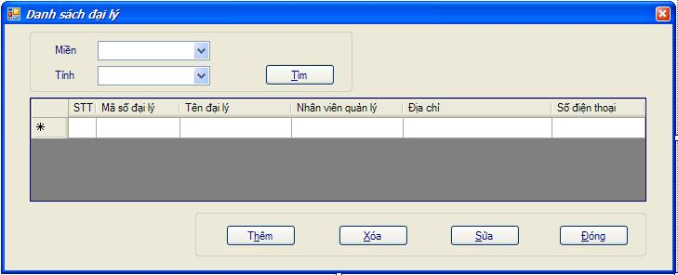

Tên đối tượng | Kiểu đối tượng | Ràng buộc | Dữ liệu | Mục đích | Hàm Liên Quan | Mặc Định
Miền | Combo Box | 3 miền | Mặc định | Thu hẹp số tỉnh |  | Bắc,Trung,Nam
Tỉnh | Combo Box | 64 tỉnh thành | Mặc định | Thu hẹp số đại lý |  | (Chọn)
Tìm | Command |  |  | Tìm đại lý | Tim_Click()
Thêm | Command |  |  | Chuyển sang form thêm đại lý | Them_Click()
Xoá | Command |  |  | Xóa đại lý chọn | Xoa_Click()
Sửa | Command |  |  | Sửa đại lý chọn | Sua_Click()
Đóng | Command |  |  | Thoát khỏi form đại lý | Dong_Click()

2.7 Thêm mới đại lý :

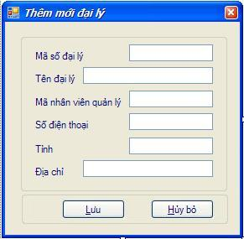

Tên đối tượng | Kiểu đối tượng | Ràng buộc | Dữ liệu | Mục đích | Hàm Liên Quan | Mặc Định
Mã số đại lý | Textbox | 10 kí tự | Nhập từ KB | Lưu mã số đại lý mới
Tên đại lý | Textbox | 30 kí tự | Nhập từ KB | Lưu tên đại lý mới
Mã nhân viên quản lý | Textbox | 10 kí tự | Nhập từ KB | Lưu mã nhân viên quản lý
Số điện thoại | Textbox | 10 kí tự thuộc N | Nhập từ KB | Lưu số điện thoại đại lý mới
Tỉnh | Textbox | 20 kí tự | Nhập từ KB | Chọn Tỉnh
Địa chỉ | Textbox | 30 kí tự | Nhập từ KB | Lưu lại địa chỉ đại lý mới
Lưu | Command |  |  | Lưu lại đại lý mới | Luu_Click()
Hủy bỏ | Command |  |  | Trở về form danh sách đại lý | Huybo_Click()

2.8 Danh sách khách hàng :
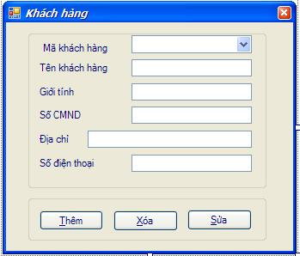

Tên đối tượng | Kiểu đối tượng | Ràng buộc | Dữ liệu | Mục đích | Hàm Liên Quan | Mặc Định
Mã khách hàng | 10 kí tự |  | Lấy từ table KHACHHANG | Lấy dữ liệu
Tên khách hàng | 30 kí tự |  | Lấy từ table KHACHHANG | Lấy dữ liệu
Giới tính | 5 kí tự |  | Lấy từ table KHACHHANG | Lấy dữ liệu
Số CMND | 10 kí tự |  | Lấy từ table KHACHHANG | Lấy dữ liệu
Địa chỉ | 30 kí tự |  | Lấy từ table KHACHHANG | Lấy dữ liệu
Số điện thoại | 10 kí tự |  | Lấy từ table KHACHHANG | Lấy dữ liệu
Thêm | Command |  |  | Chuyển qua form đăng kí Tour | Them_Click()
Xóa | Command |  |  | Xóa khách hàng chọn | Xoa_Click()
Sửa | Command |  |  | Sửa khách hàng chọn | Sua_Click()

2.9 Danh sách nhân viên :
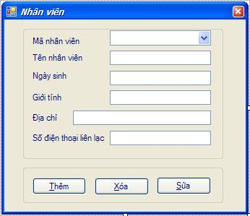

Tên đối tượng | Kiểu đối tượng | Ràng buộc | Dữ liệu | Mục đích | Hàm Liên Quan | Mặc Định
Mã nhân viên | Commbo box | 10 kí tự | Từ table NHANVIEN | Lấy dữ liệu
Tên nhân viên | Textbox | 30 kí tự | Từ table NHANVIEN | Lấy dữ liệu
Ngày sinh | Textbox | Nhỏ hơn ngày hiện hành | Từ table NHANVIEN | Lấy dữ liệu
Giới tính | Textbox |  | Từ table NHANVIEN | Lấy dữ liệu
Địa chỉ | Textbox | 30 kí tự | Từ table NHANVIEN | Lấy dữ liệu
Số điện thoại liên lạc | Textbox | 10 kí tự | Từ table NHANVIEN | Lấy dữ liệu
Thêm | Command |  |  | Chuyển sang form thêm mới nhân viên | Them_Click()
Xoá | Command |  |  | Xóa nhân viên chọn | Xoa_Click()
Sửa | Command |  |  | Sửa nhân viên chọn | Sua_Click()

2.10 Thêm nhân viên :
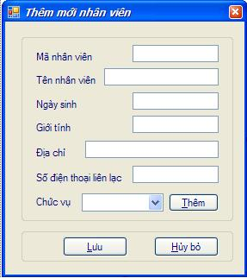

Tên đối tượng | Kiểu đối tượng | Ràng buộc | Dữ liệu | Mục đích | Hàm Liên Quan | Mặc Định
Mã nhân viên | Textbox | 10 kí tự | Nhập từ KB | Lưu dữ liệu
Tên nhân viên | Textbox | 30 kí tự | Nhập từ KB | Lưu dữ liệu
Ngày sinh | Textbox | Nhỏ hơn ngày hiện hành | Nhập từ KB | Lưu dữ liệu
Giới tính | Textbox |  | Nhập từ KB | Lưu dữ liệu
Địa chỉ | Textbox | 30 kí tự | Nhập từ KB | Lưu dữ liệu
Số điện thoại liên lạc | Textbox | 10 kí tự | Nhập từ KB | Lưu dữ liệu
Chức vụ | Combo Box |  |  | Chọn từ table chức vụ
Thêm | Command |  |  | Chuyển sang form loại nhân viên | Them_Click()
Xoá | Command |  |  | Xóa nhân viên chọn | Xoa_Click()
Sửa | Command |  |  | Sửa nhân viên chọn | Sua_Click()
2.11 Thêm chức vụ :
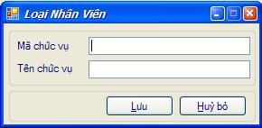

Tên đối tượng | Kiểu đối tượng | Ràng buộc | Dữ liệu | Mục đích | Hàm Liên Quan | Mặc Định
Mã chức vụ | Textbox | 10 kí tự | Nhập từ KB | Lưu lại mã chức vụ
Tên chức vụ | Textbox | 30 kí tự | Nhập từ KB | Lưu tên chúc vụ
Lưu | Command |  |  | Lưu lại chức vụ mới | Luu_Click()
Hủy bỏ | Command |  |  | Trở về form thêm nhân viên | Huybo_Click()

2.12 Danh sách phương tiện :
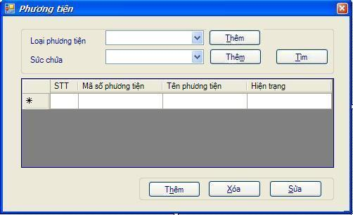

Tên đối tượng | Kiểu đối tượng | Ràng buộc | Dữ liệu | Mục đích | Hàm Liên Quan | Mặc Định
Loại phương tiện | Combo box | 4 loại | Lấy từ table PHUONGTIEN | Lấy dữ liệu |  | Máy bay,xe lửa,ôtô
Sức chứa | Combo box |  | Lấy từ table PHUONGTIEN | Lấy dữ liệu
Thêm | Command |  |  | Chuyển sang form thêm loại phương tiện | Themlpt_Click()
Thêm | Command |  |  | Lưu lại sức chứa | Themsc_Click()
Tìm | Command |  |  | Tìm danh sách phương tiện | Tim_Click()
Thêm | Command |  |  | Chuyển sang form thêm phương tiện | Thempt_Click()
Xoá | Command |  |  | Xóa phương tiện chọn | Xoa_Click()
Sửa | Command |  |  | Sửa phương tiện chọn | Sua_Click()

2.13 Thêm loại phương tiện :

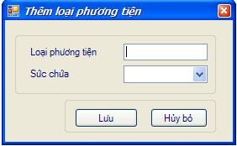

Tên đối tượng | Kiểu đối tượng | Ràng buộc | Dữ liệu | Mục đích | Hàm Liên Quan | Mặc Định
Loại phương tiện | Textbox | 4 loại | Nhập từ KB | Lưu loại phương tiện mới |  | Máy bay,xe lửa,ôtô
Sức chứa | Combo Box |  | Lấy từ cơ sở dữ liệu | Lấy dữ liệu |  | 0
Lưu | Command |  |  | Đồng ý lưu loại phương tiện | Luu_Click()
Hủy bỏ | Command |  |  | Trở về form phương tiện | HuyBo_Click()

2.14 Thêm phương tiện :
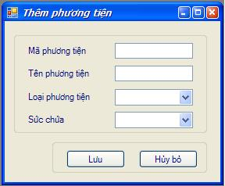

Tên đối tượng | Kiểu đối tượng | Ràng buộc | Dữ liệu | Mục đích | Hàm Liên Quan | Mặc Định
Mã phương tiện | Textbox | 10 kí tự | Nhập từ KB | Lưu lại mã phương tiện
Tên phương tiện | Textbox | 10 kí tự | Nhập từ KB | Lưu lại tên phương tiện
Loại phương tiện | Combo Box | 4 loại | Lấy từ cơ sở dữ liệu | Lấy dữ liệu |  | Máy bay,xe lửa,ôtô
Sức chứa | Combo Box |  | Lấy từ cơ sở dữ liệu | Lấy dữ liệu |  | 0
Lưu | Command |  |  | Đồng ý lưu phương tiện mới | Luu_Click()
Hủy bỏ | Command |  |  | Hủy bỏ trở về form phương tiện | HuyBo_Click()

2.15 Địa điểm tham quan :

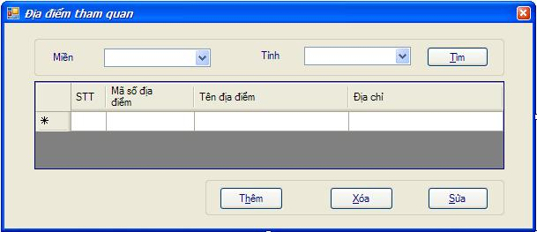
Tên đối tượng | Kiểu đối tượng | Ràng buộc | Dữ liệu | Mục đích | Hàm Liên Quan | Mặc Định
Miền | Combo box | 3 miền | Lấy từ cơ sở dữ liệu | Thu hẹp số tỉnh |  | Bắc,trung,nam
Tỉnh | Combo Box | 64 tỉnh thành | Lấy từ cơ sở dữ liệu | Thu hẹp số địa điểm tham quan
Tìm | Command |  |  | Tìm địa điểm tham quan | Tim_Click()
Thêm | Command |  |  | Chuyển sang form thêm địa điểm tham quan | Them_Click()
Xoá | Command |  |  | Xóa địa điểm chọn | Xoa_Click()
Sửa | Command |  |  | Sửa địa điểm chọn | Sua_Click()

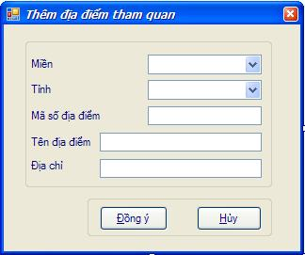
2.16 Thêm địa điểm tham quan :

Tên đối tượng | Kiểu đối tượng | Ràng buộc | Dữ liệu | Mục đích | Hàm Liên Quan | Mặc Định
Miền | Combo box | 3 miền | Lấy từ cơ sở dữ liệu | Lấy dữ liệu |  | Bắc,trung,nam
Tỉnh | Combo Box | 64 tỉnh thành | Lấy từ cơ sở dữ liệu | Lấy dữ liệu
Mã số địa điểm | Textbox | 10 ký tự | Nhập từ KB | Lưu mã số địa điểm
Tên địa điểm | Textbox | 30 kí tự | Nhập từ KB | Lưu tên địa điểm
Địa chỉ | Textbox | 30 kí tự | Nhập từ KB | Lưu địa chỉ
Đồng ý | Command |  |  | Đồng ý lưu địa điểm tham quan | Dongy_Click()
Hủy | Command |  |  | Trở về địa điểm tham quan | Huy_Click()

2.17 Thông tin về phần mềm :

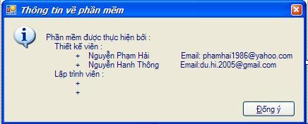

V. Thiết kế ô xử lý :
1. Ô xử lý tìm của form Danh mục Tour

Tên xử lý : Tìm
Form : DANH MỤC TOUR
Input : Từ ngày,đến ngày
Output : xuất ra danh sách Tour thỏa điều kiện
Table liên quan : KHACHHANG,TOUR,QUOCTICH

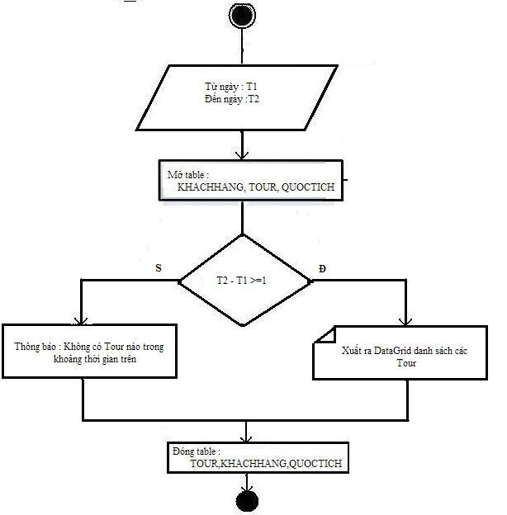

2. Ô xử lý lưu của form thêm mới đại lý :

Tên xử lý : Lưu
Form :THÊM MỚI ĐẠI LÝ
Input : MSDL,TenDL,MNVQL,SDT,MST,DIACHI
Output : Thông báo đã thêm thành công vào cơ sở dữ liệu
Table liên quan : DAILY,NHANVIEN,TINH

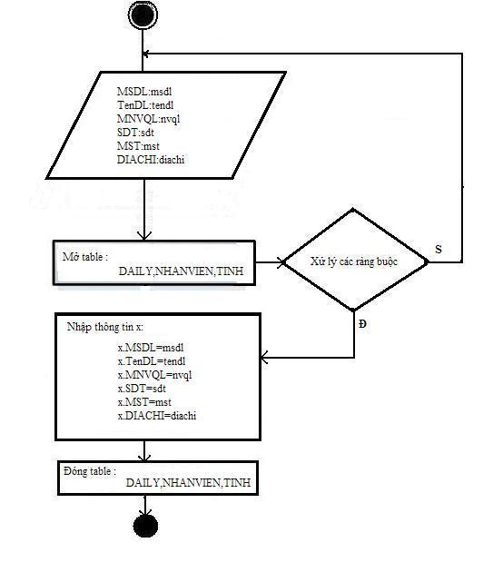

3. Ô xử lý thêm của form danh mục Tour

Tên xử lý : Thêm
Form : Danh mục Tour
Input : MSTOUR,TenTOUR,NGAYKHOIHANH, NGAYKETTHUC,GIA,DIADIEM,GHICHU
Output : thông báo đã thêm thành công
Table liên quan : TOUR,DD_THAMQUAN

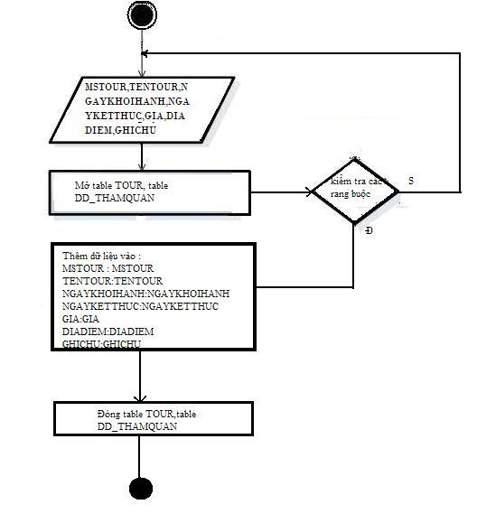

4. Ô xử lý sửa của form Danh sách đại lý :

Tên xử lý : Sửa
Form : DANH SÁCH ĐẠI LÝ
Input : MSDL,TênDL,MaNVQL,DIACHI,SDT
Output : Thông báo đã sửa thành công
Table liên quan : DAILY

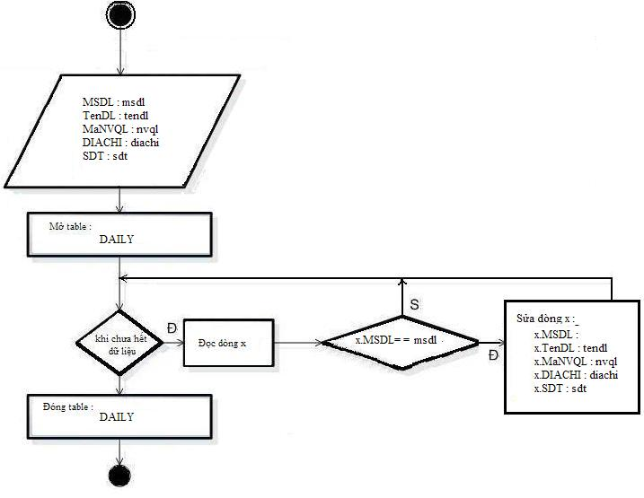

5. Ô xử lý Đăng kí của form Đăng kí Tour :

Tên xử lý : Đăng kí
Form : ĐĂNG KÍ TOUR
Input :MSKH,TENKH,GIOITINH,SoCMND,QUOCTICH,DIACHI,SDT,MSTOUR,QUOCTICH
Output : Thông báo đã thêm thành công vào cơ sở dữ liệu
Table liên quan : KHACHHANG,TOUR,QUOCTICH

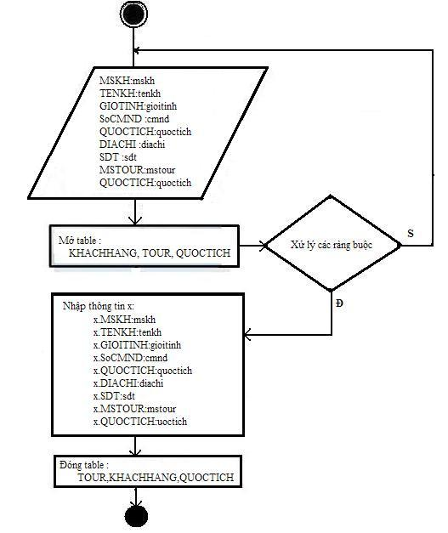

6. Ô xử lý xóa của form Danh sách đại lý :

Tên xử lý : Xóa
Form : DANH SÁCH ĐẠI LÝ
Input : MSDL
Output : Thông báo đã xóa thành công
Table liên quan : DAILY

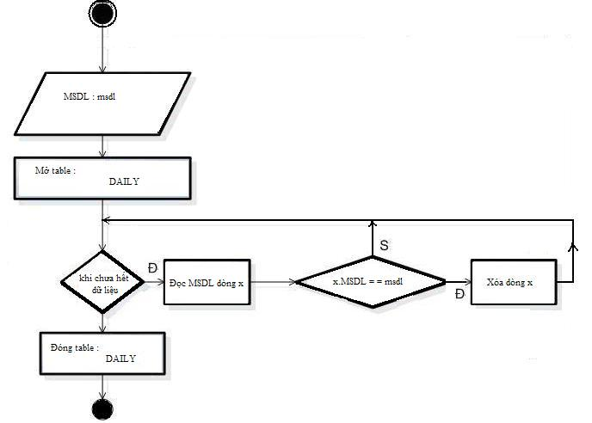

7. Ô xử lý thêm của form thêm mới nhân viên

Tên xử lý : Thêm
Form : THÊM MỚI NHÂN VIÊN
Input : MSNV,TENNV,NGAYSINH,GIOITINH,DIACHI,SDT,CHUCVU
Output :Thông báo đã thêm thành công vào cơ sở dữ liệu
Table liên quan : NHANVIEN,CHUCVU

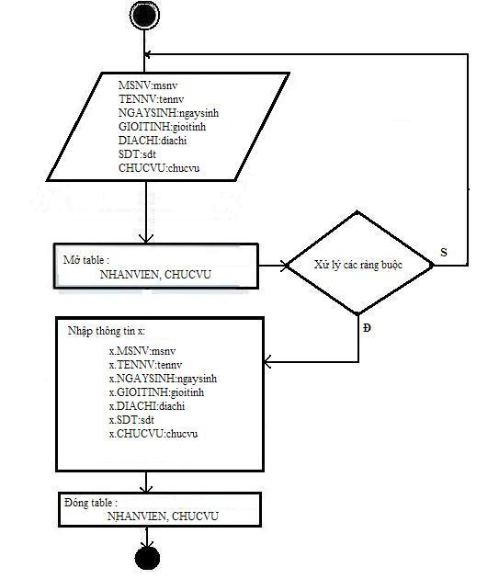

8. Ô xử lý sửa của form Danh sách nhân viên :

Tên xử lý : Sửa
Form : DANH SÁCH NHÂN VIÊN
Input : MSNV,TenNV,NGAYSINH,GIOITINH,DIACHI,SDT,CHUCVU,MSDL
Output : Thông báo đã sửa thành công
Table liên quan : NHANVIEN

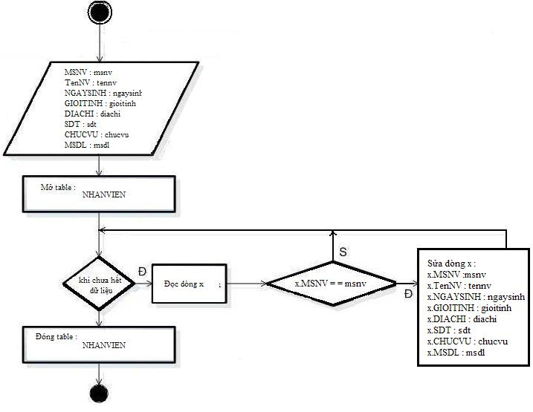

9. Ô xử lý xóa của form Danh sách nhân viên :

Tên xử lý : Xóa
Form : DANH SÁCH NHÂN VIÊN
Input : MSNV
Output : Thông báo đã xóa thành công
Table liên quan : NHANVIEN

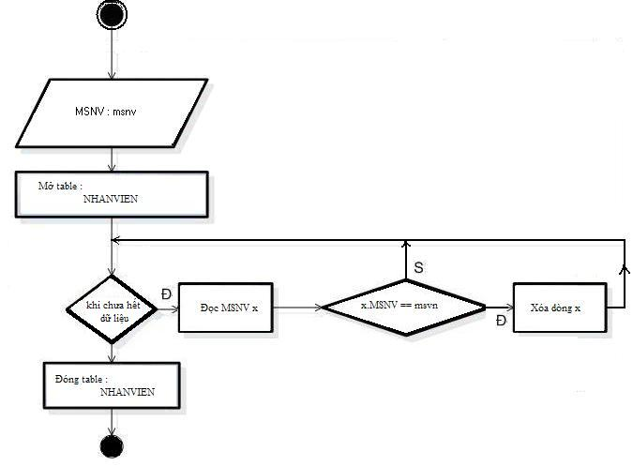

VI. Đánh giá ưu khuyết điểm :
- Ưu điểm :
+ Giao diện đầy đủ.
+ Thể hiện một số chức năng chính thỏa những yêu cầu chính của chương trình .
+ Giải thuật tương đối đầy đủ để có thể phát triển lên phần mềm.
- Khuyết điểm :
+ Chưa hoàn chỉnh.
+ Giao diện chưa đẹp.
+ Các ô xử lý còn thiếu xót.
+ Chưa linh hoạt để phát triển thêm.
+ Một số chỗ còn chưa rõ ràng.
VII. Phân công :
Toàn bộ các phần phân tích , thiết kế và giải thuật đều do cả hai cùng làm .

